Притча о маме.
(текст читается учителем под музыку, идёт презентация )
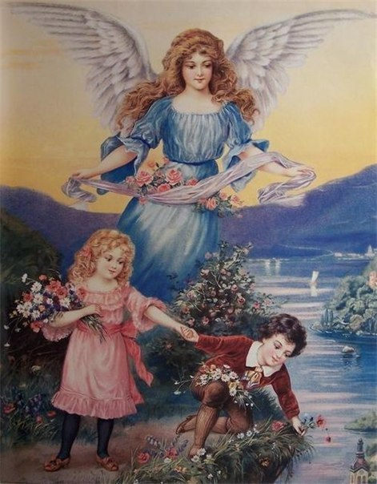
За день до своего рождения ребенок спросил у Бога:
- Говорят, завтра меня посылают на Землю. Как же я буду там жить, ведь я так мал и беззащитен?
Бог ответил:
- Я подарю тебе ангела, который будет ждать тебя и заботиться о тебе.
Ребенок задумался, затем сказал снова:
- Здесь на Небесах я лишь пою и смеюсь, этого достаточно мне для счастья.
Бог ответил:
- Твой ангел будет петь и улыбаться для тебя, ты почувствуешь его любовь и будешь счастлив.
- О! Но как я пойму его, ведь я не знаю его языка? – спросил ребенок, пристально глядя на Бога. – А что мне делать, если я захочу обратиться к тебе?
Бог мягко прикоснулся к детской головке и сказал:
- Твой ангел сложит твои руки вместе и научит тебя молиться.
Затем ребенок спросил:
- Я слышал, что на Земле есть зло. Кто защитит меня?
- Твой ангел защитит тебя, даже рискуя собственной жизнью.
- Мне будет грустно, так как я не смогу больше видеть тебя…
- Твой ангел расскажет тебе обо мне все и покажет путь, как вернуться ко мне. Так что я всегда буду рядом с тобой.
В этот момент с Земли стали доноситься голоса; и ребенок в спешке спросил:
- Боже, скажи же мне, как зовут моего ангела?
- Его имя не имеет значения. Ты будешь просто называть его Мама.

